1. Сколько минут в ч?
2. Какое число нужно написать в числителе, чтобы равенство стало верным?

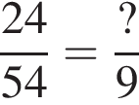

3. Какое число нужно написать в числителе, чтобы равенство стало верным?

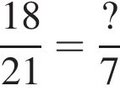
4. Сколько минут в ч?
5. Сократите дробь .

6. Какое число нужно написать в числителе, чтобы равенство стало верным?

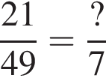

7. Лист бумаги расчерчен на прямоугольники со сторонами 4 см и 8 см. От точки А к точке В проведена ломаная по сторонам прямоугольников.
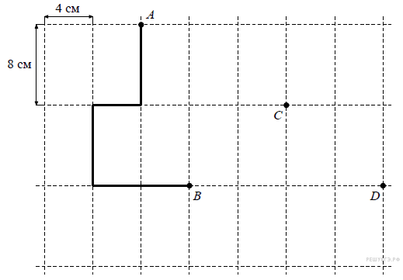
Найдите длину этой ломаной. Ответ дайте в сантиметрах.
8. Лист бумаги расчерчен на прямоугольники со сторонами 8 см и 4 см. От точки А к точке В проведена ломаная по сторонам прямоугольников.
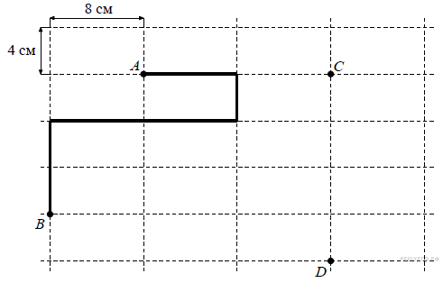
Найдите длину этой ломаной. Ответ дайте в сантиметрах.
9. Лист бумаги расчерчен на квадраты со стороной 7 см. От точки А к точке В проведена ломаная по сторонам квадратов.
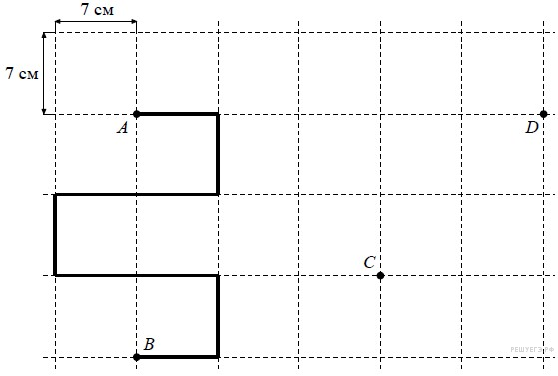
Найдите длину этой ломаной. Ответ дайте в сантиметрах.
10. На рисунке, данном в условии, начертите по сторонам квадратов какую-нибудь ломаную, которая соединит точки C и D и будет иметь длину 56 см.
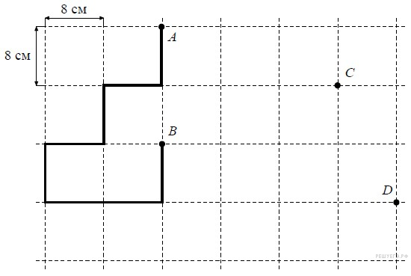
11. На рисунке, данном в условии, начертите по сторонам прямоугольников какую-нибудь ломаную, которая соединит точки C и D и будет иметь длину 30 см.
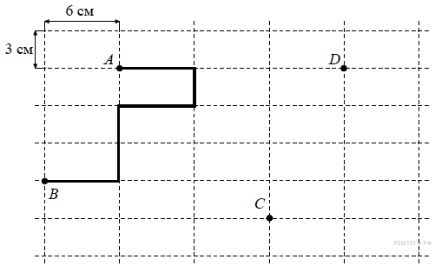
12. На плане одного из районов города клетками изображены кварталы, каждый из которых имеет форму квадрата со стороной 140 м. Ширина всех улиц в этом районе — 30 м.

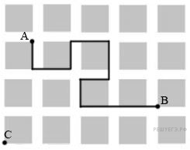

Изобразите на плане маршрут, который начинается и заканчивается в точке С и имеет длину не меньше 1 км 240 м и не больше 1 км 300 м.

